

2ème rencontre interrégionale
« La restauration physique des milieux aquatiques »
Bulletin d’inscription à retourner, accompagné du règlement, avant le 02 juillet 2010

À l’Association Rivière Rhône Alpes > 7 rue Alphonse Terray > 38000 Grenoble - ou par fax : 09 55 07 64 75
ou par mél : arra@riviererhonealpes.org

Je participe à la 2ème rencontre interrégionale des réseaux d’acteurs
pour une gestion globale et concertée des milieux aquatiques
le mardi 6 juillet 2010 à Alixan – Gare Valence TGV (26)

Mes Coordonnées COORDONNEES DE FACTURATION

Nom : Prénom :
Fonction :
Organisme :
Adresse :
Code postal : Ville :
Tél. : Fax :
Mél :

Coordonnées de facturation (si différentes)

Organisme :
Service :
A l’attention de :
Adresse :
Code postal : Ville :
Tél. : Fax :
Mél :

« Les informations recueillies font l’objet d’un traitement informatique et sont destinées au secrétariat de l’association. Elles peuvent en outre être utilisées à des fins d’information concernant les activités de l’association. En application des articles 39 et suivants de la loi du 6 janvier 1978 modifiée, vous bénéficiez d’un droit d’accès et de rectification aux informations qui vous concernent. Vous pouvez, pour des motifs légitimes, vous opposer au traitement des données vous concernant »

Tarif unique d’inscription : 20 € TTC
comprenant accueil, repas et documents de la journée

Centrale de réservation pour les hôtels : www.hotels-valence.com

Merci de renvoyer votre bulletin d’inscription accompagné d’un chèque de 20 € à l’ordre de Rivière Rhône Alpes
ou d’un bon de commande administratif à : Rivière Rhône Alpes, 7 rue Alphonse Terray, 38000 Grenoble
Une facture acquittée et une attestation de présence vous seront envoyées suite à la journée

Domiciliation | Établissement | Guichet | N° de compte | Clé RIP
La Poste, centre financier de Lyon | 20041 | 01007 | 1191943 N 038 | 37

Rivière Rhône Alpes est une association loi 1901, non assujettie à la TVA, enregistrée sous le n° W381001810 en Préfecture de l’Isère
Code NAF : 9499Z › Numéro SIRET : 440 502 797 00044

Vous pouvez télécharger toutes les informations relatives à cette rencontre et au partenariat inter-réseaux sur le nouveau portail des réseaux d’acteurs de la gestion globale des milieux aquatiques :

www.reseauxrivieres.org
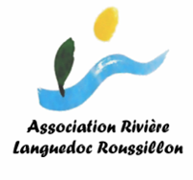
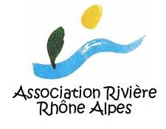





Plan d’accès

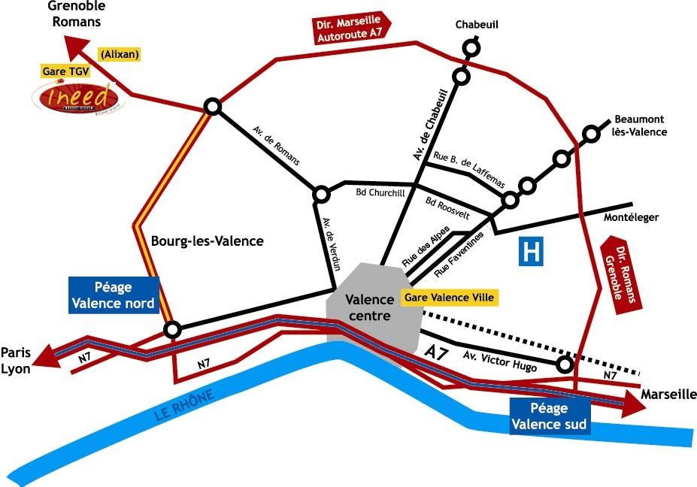
Bâtiment INEED
Gare de Valence TGV
1, rue Marc Seguin
B.P. 16100 Alixan
26958 VALENCE Cedex 9

Accueil INEED : 04 75 78 67 33

